新 书 推 荐

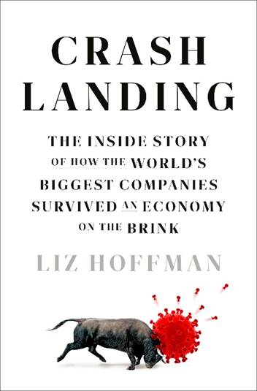
中文书名：《迫降：世界上最大的公司如何在经济濒临崩溃的情况下幸存下来的内幕故事》
英文书名：CRASH LANDING: The Inside Story of How the World’s Biggest Companies Survived an Economy on the Brink
作 者：Liz Hoffman
出 版 社：Crown
代理公司：ANA/Lauren Li
页 数：288页
出版时间：2023年3月
代理地区：中国大陆、台湾
审读资料：电子稿
类 型：非小说

内容简介：

2018年，在经历了长达十年的牛市之后，美国航空公司（American Airlines）首席执行官宣布，“我认为我们永远不会再次亏损。” 2020年3月，美国创下了11年来的经济新高，失业率创下历史新低，道琼斯指数接近3万点，好日子肯定会继续下去。到本月底，1000万人失业，标杆企业请求救助，无数小企业的经营陷入了自由落体状态。精明的咨询团队和乡村俱乐部的关系网突然变得毫无用处：首席执行官们在黑暗中摸索，抛出长期战略，并在飞行中做出他们希望能够挽回局面的决定。

在《迫降》（CRASH LANDING）中，商业记者利兹·霍夫曼（Liz Hoffman）通过董事会会议室和私人飞机的内部，将读者带入二十一世纪经济的心脏地带，揭示了疫情如何暴露其压力点。霍夫曼将金融巨头们带到了现实生活中，并善于让他们开口说话——其中的一些主要参与者包括AirBnB、美国航空公司、希尔顿、摩根士丹利、福特和投资者彼得·阿克曼（Peter Ackman）。她有着出色的报道技巧，同时也有着创造引人入胜的故事的天赋。她探究了这场“流行病”对未来工作、企业领导和资本主义本身的影响，并问道：这一非凡的时刻是会带来新的恢复力，还是会成为另一个将被忘记、代价高昂的错误？《迫降》在这场新的危机中将成为一个大而不能倒的存在。

作者简介：

利兹·霍夫曼（Liz Hoffman）最近被任命为Semafor的商业和金融编辑。Semafor是一家新成立的全球新闻初创公司。它于2022年秋季成立，初始资金超过2500万美元。霍夫曼此前曾长期担任《华尔街日报》（Wall Street Journal）的高级记者，她报道了金融市场、公司交易和华尔街的阴谋，打破了推动金融世界国际报道的众多头版故事。她出生于宾夕法尼亚州中部，毕业于塔夫茨大学（Tufts University）和西北大学梅迪尔新闻学院，住在布鲁克林。

谢谢您的阅读！
请将反馈信息发至：李文浩（Lauren Li）
安德鲁·纳伯格联合国际有限公司北京代表处
北京市海淀区中关村大街甲59号中国人民大学文化大厦1705室
邮编：100872
电话：010-82449901
传真：010-82504200
Email：Lauren@nurnberg.com.cn
网址：http://www.nurnberg.com.cn
微博：http://weibo.com/nurnberg
豆瓣小站：http://site.douban.com/110577/
新浪微博：安德鲁纳伯格公司的微博_微博 (weibo.com)
微信订阅号：ANABJ2002


